29 Ледовый фестиваль в Харбине

В самом русском городе Китая - Харбине 5 ЯНВАРЯ 2013г. открылся 29 фестиваль Ледовых и снежных скульптур.
Новости http://www.youtube.com/watch?v=ry2slxtX2Rs
Зрелище воистину феерическое. Все великолепие ледяной архитектуры сияет, мерцает и переливается, подсвечиваемое невероятным количеством огней. Изысканность тонкой прозрачности резных скульптур соседствует с громадьем снежных замков и огромных скульптур.
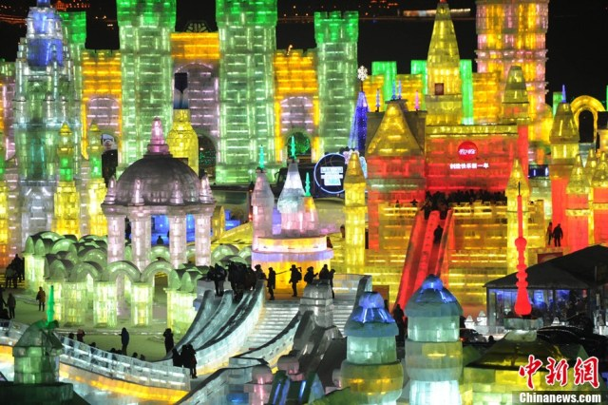
Фестиваль традиционно продолжается до 28,02,2013. Благо суровый континентальный климат позволяет и -23, - 280С держится стабильно.
Во многих странах и городах проводятся подобные зимние фестивали, но этот – один из четырех самих крупных, наряду с японским Саппоро и канадским зимним карнавалом в Квебеке.
Стремление Китая сделать любой проект самым масштабным и самый знаменитым, мне сильно напоминает Советский Союз времен расцвета. Но…. Если бы не виртуозное умение заработать на своих достопримечательностях. Под эти фестивали заточены специальные туристические маршруты и все направлено для привлечения европейских туристов.
С каждым годом фестиваль занимает все большие площади и в тематике его появляется все больше европейских тем, российских и американских персонажей это стало устойчивой тенденцией. В этом году один из городков полностью посвящен российским шедеврам архитектуры.
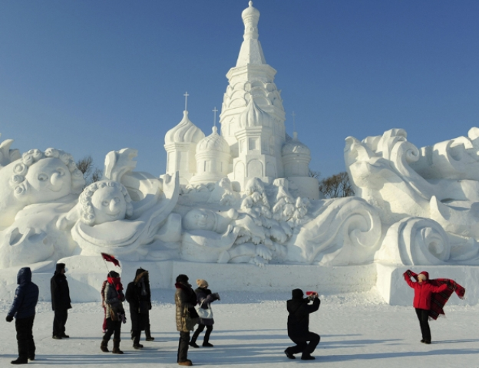
Также есть ледовый Диснейленд с традиционным набором всяких маусов. Европа представлена в меньшем объеме. Но знаменитый Швейцарский писающий мальчик здесь гораздо большего размера, чем у себя на родине.
На огромной территории в 500.000м2 с использованием 180000 м3 льда и 160,000 м3 снега более создано 6 тематических городов, парк ледяных скульптур, ледяные рестораны и аттракционы, проходят конкурсы скульптур изо льда и снега, для участия в которых приглашены известные мастера из многих стран.
Ежедневно проходят концерты и фейерверки.Ну как же в Китае без них.
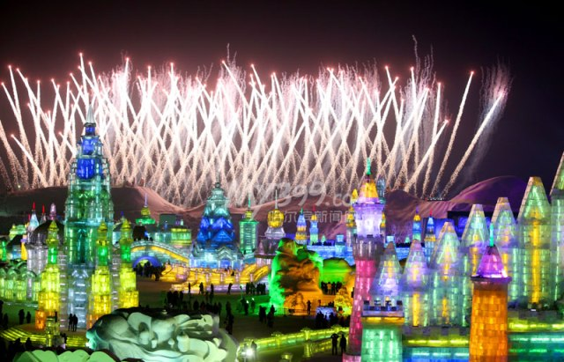
Праздник радует детей и взрослых и позволяет неплохо пополнить бюджет и напомнить о себе на мировом уровне.
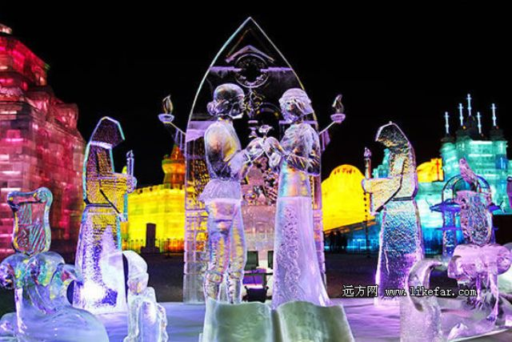
Подготовку к фестивалю начали задолго до начала и для создания этого громадья использовали искусственный снег и лед, а так же речной лед Сунгари.

